中西區居民協進會主辦
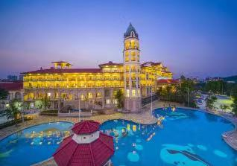
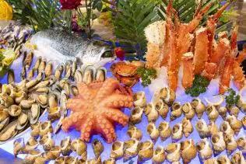
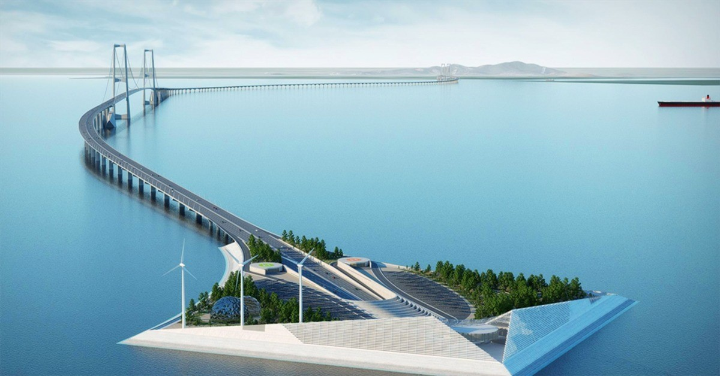
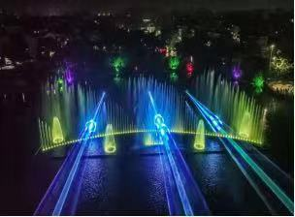
《賀中秋》全新體驗【深中通道高速】五星標準鶴山東古玥湖酒店
《夜賞玥湖音樂噴泉幻彩燈光秀》【酒店海鮮自助晚餐】美食純玩2天團
全包價 免收小費 食足六餐
出發日期 : 2024年9月17-18日(星期二至三) 20240917UP
開車時間 : 早上6:30/6:45/7:00 (敬請準時，逾時不候)
集合地點 : 西區警署對面中聯辦門外 /灣仔前中旅對面OK店 /九龍塘D出口耀中國際校
團 費 : $1168(成人) $1068(9歲以下,不佔床位) 單男/單女需補房差$380
團費包括 : 交通、四正餐二早餐、住宿 、入塲、小費。
送每位團友十萬元旅遊平安保險※(0-100歲)
行程、膳食及住宿的先後次序，以當地接待安排為準，如有調動，恕不另行通知。
如客人不參加行程內安排之景點,導遊司機均不會安排客人到其他地方或先返回酒店。
註: 2010年十月一日開始所有酒店不設洗頭水、淋浴露、浴帽、牙膏、牙刷、梳、拖鞋。
**行 程**
第一天: 指定地點集合乘香港旅遊巴往蓮塘關口轉乘國內旅遊巴往深圳早餐➔乘坐國內旅遊巴士全新體驗【深中通道】（全長24公里，400億打造跨海超級工程）➔新會➔午餐品嘗【古井平香燒鵝宴】➔【新會陳皮村】➔【梁啟超故居紀念館】（如遇閉館改行叱石山風景區）➔入住酒店~~享用【酒店海鮮自助晚餐】（海參或半只芝士龍蝦或花膠魚翅湯3選1）~~夜賞玥湖音樂噴泉幻彩燈光秀（如遇天氣影響停演不另行通知）~~享受酒店游泳池、健身室等娛樂設施
住：江門五星標準鶴山東古玥湖酒店
第二天：酒店自助早餐~~約10點離開酒店➔【華僑城古勞水鄉風情街】➔午餐品嘗【清花瓷大盤魚宴】~~暢遊“始創1918年”【咀香園】（贈送每人一份龜苓膏）~~晚餐品嘗【鵬城客家風味宴】➔深圳口岸➔回程蓮塘口岸轉乘香港旅遊巴送返集合地點觧散，結束愉快行程！
轉數快 快速支付系統識別碼FPS Identifier : 108751017
查詢: 28032085/90379359陳生

創世紀假期國際有限公司 牌照號碼:353003
地址:香港干諾道西118號 1F地舖 (東邊街馬會內商場好彩酒樓樓下) 電話: 28032085 傳真: 25599912
奉旅監局建議旅遊人仕應購買旅遊綜合保險,以上團隊客人報名時建議同時購買短線中國保險
購買旅遊綜合保險蘇黎世二天保費$80.( 中英文姓名, 身份証號碼, 出生年月日)
詳情條款可致電旅遊保險代理公司查詢(梁先生36283286）
本團受【旅監局~旅行團意外緊急援助基金】所保障 自由活動期間人身及財物安全客人自理,責任與旅行社無關

